ЗАХОДИ
Козацькі забави
між учнями
6 –х асів
ПРОВЕДЕНІ ПО ВІДЗНАЧЕННЮ ДНЯ ЗАХИСНИКА УКРАЇНИ
З нагоди відзначення Дня захисника України, Дня українського козацтва та Покрови Пресвятої Богородиці в школі відбулися ряд тематичних заходів: години історії, пізнавально-ігрові програми, виставка врожаю, спортивні перегони, ігри-вікторини, тематична виставка книжок у шкільній бібліотеці.
Дуже емоційними були заходи спортивного та ігрового характеру.
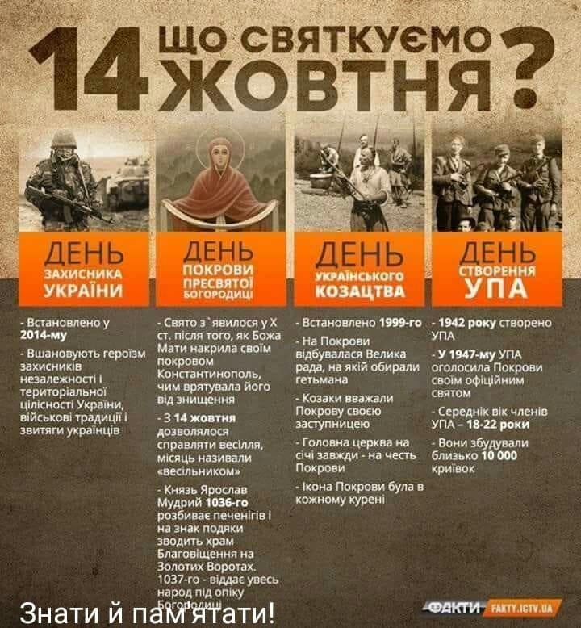
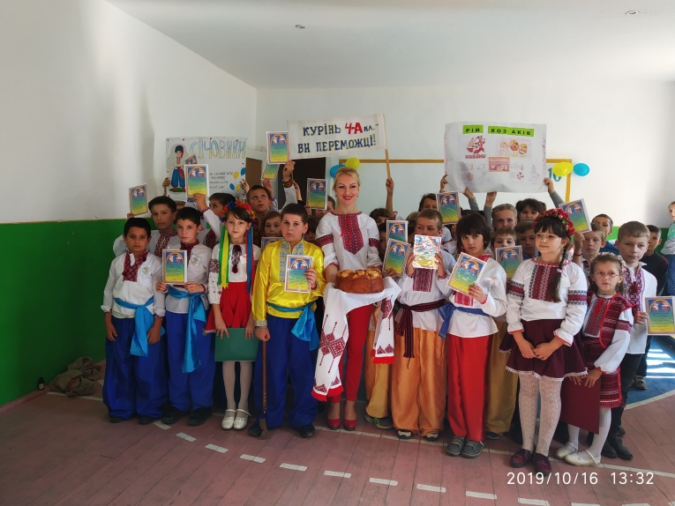
ПОСВЯТА В КОЗАЧАТА

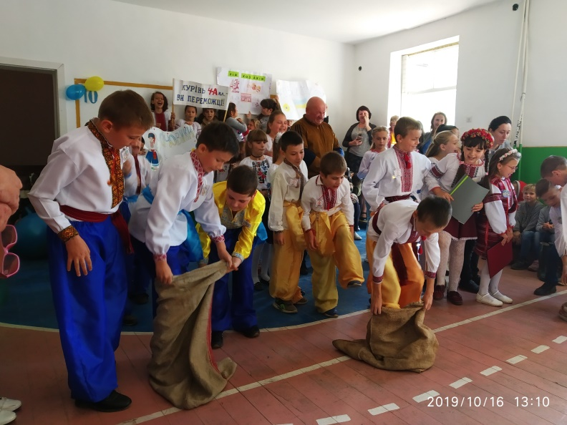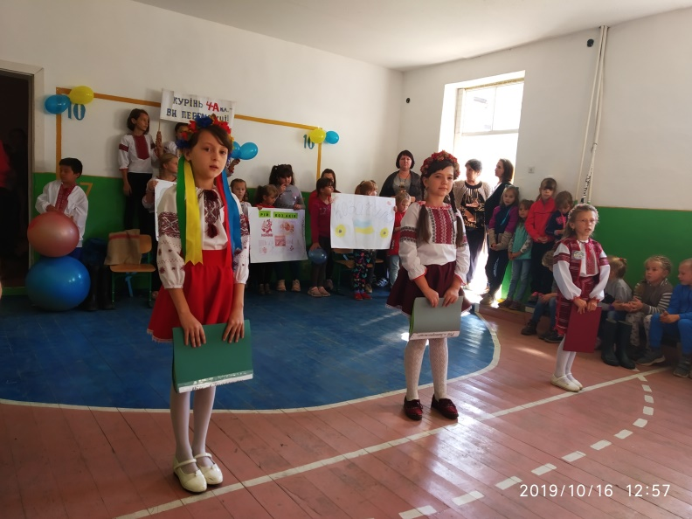
Свято козачат «МИ НАЩАДКИ КОЗАКІВ» для учнів 4-х класів
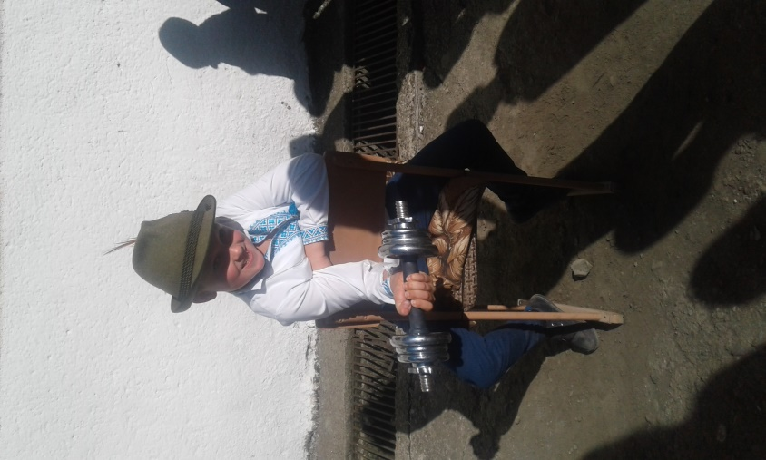
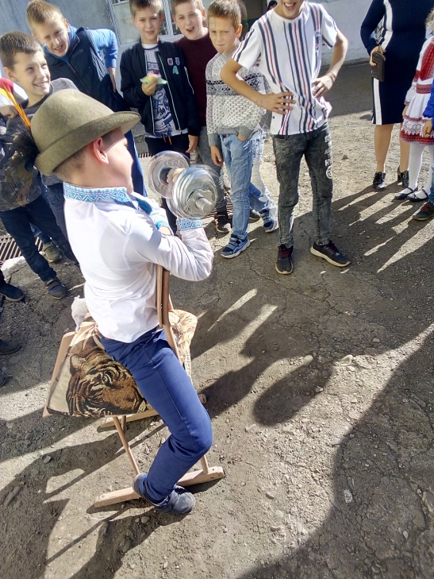
Данилич Денис ,
учень 5-А класу -
переможець змагань
«КОЗАЦЬКИЙ ГАРТ»,
між учнями 5-7 класів
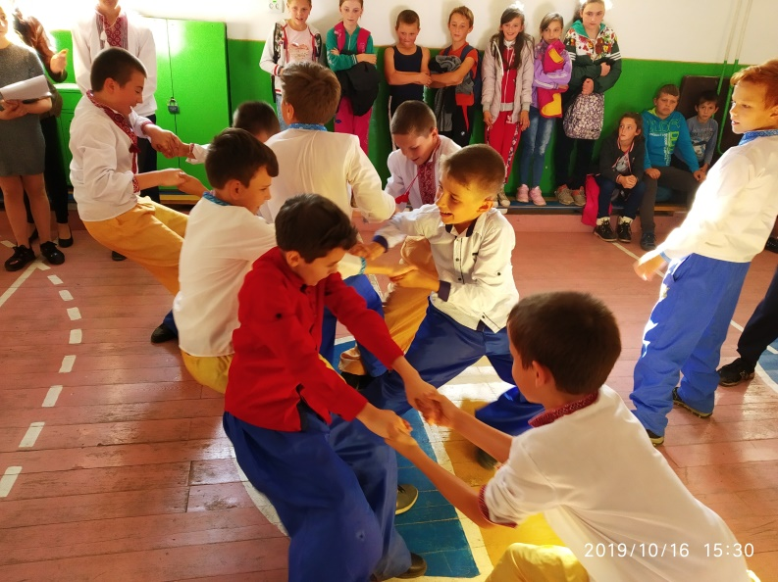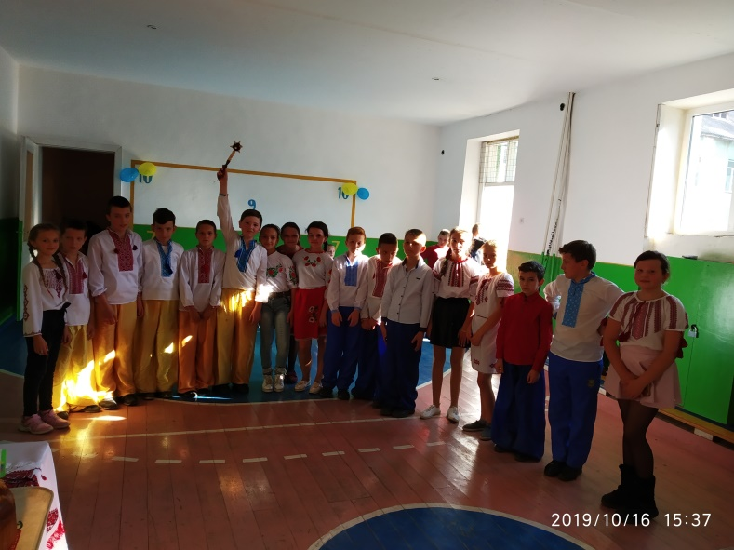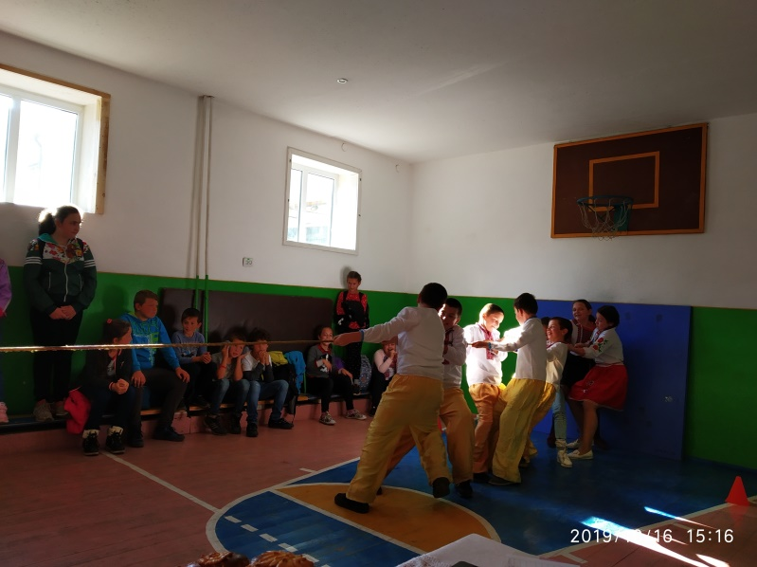
«КОЗАЦЬКІ ЗАБАВИ»
між учнями 6-х класів

